**广东嘉润兴科技有限公司**

**招 聘 简 章**

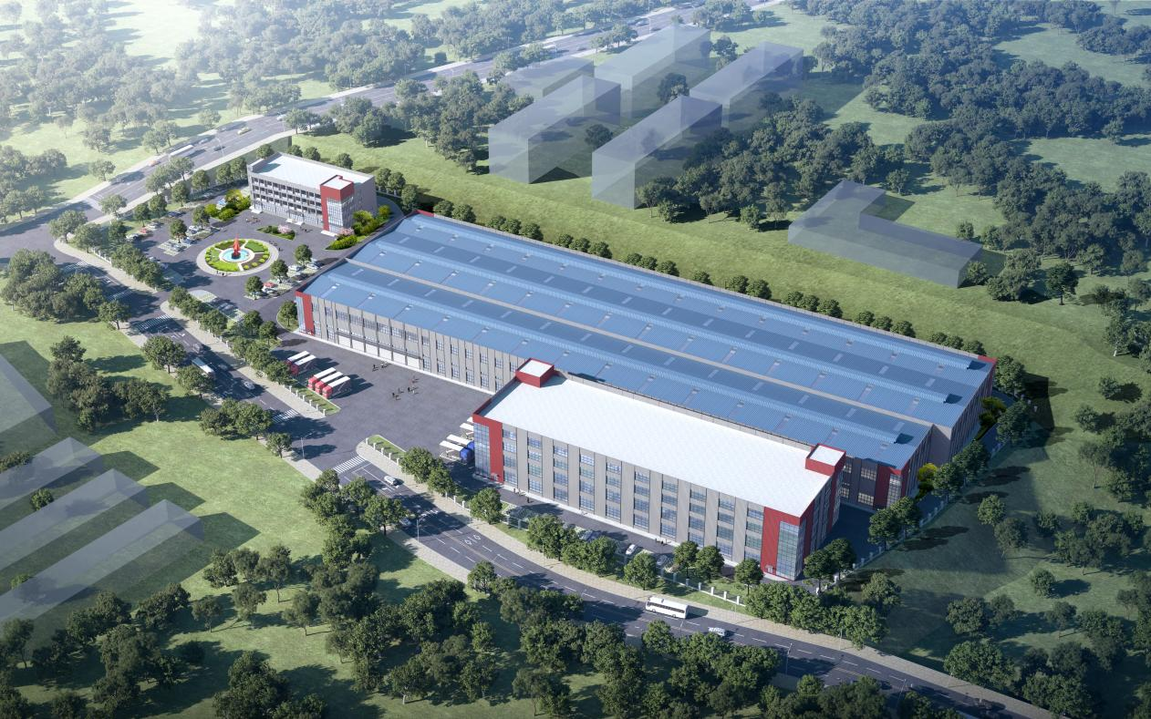

广东嘉润兴科技有限公司公司成立于2022年11月，主要从事新能源铝电池，汽车零部件，影视器材，消费性电子产品等铝合金压铸精密结构件的研发、生产、销售业务。长期大量招募生产线员工，待遇从优。

1. 公司提供食宿，缴纳五险一金；
2. 年龄18-45周岁，不限性别，具备初中以上文化；
3. 接受日夜班轮换，接受加班；
4. 综合月薪资4000-7000元。

